ОТДЕЛ РЕЛИГИОЗНОГО ОБРАЗОВАНИЯ
И КАТЕХИЗАЦИИ
ЕКАТЕРИНБУРГСКОЙ ЕПАРХИИ
По благословению Митрополита
Екатеринбургского и Верхотурского Кирилла

- Представительства
в районах и благочиниях
- Методическое объединение ОПК
- План мероприятий отдела
Новости Анонсы
8 июля
В Сысертском городском округе подведены итоги работы преподавателей ОРКСЭ
В духовно-просветительском центре при храме во имя Святого Страстотерпца Царевича Алексия в селе Кашино 26 июня 2015 г. состоялось выездное заседание муниципального методического объединения преподавателей комплексного курса «Основы религиозных культур и светской этики». В ходе заседания настоятель храма во имя святителя Николая Чудотворца поселка Двуреченск протоиерей Андрей Киприн выступил с докладом по теме исторического вклада Русской Православной Церкви в победу над фашистской Германией в Великой Отечественной войне, помощник благочинного по Сысертскому благочинию Татьяна Леонидовна Чиркова рассказала о результатах участия школ в районных мероприятиях.
Главная тема встречи – подведение итогов работы преподавателей ОРКСЭ за прошедший учебный год. При участии руководителя ММО ОРКСЭ Сысерского района Татьяны Александровны Яцутко ведется работа по соглашению между Министерством общего и профессионального образования Свердловской области и Екатеринбургской епархией. Преподаватели намечают в соответствии с данным планом общерайонные и внутришкольные образовательные мероприятия.
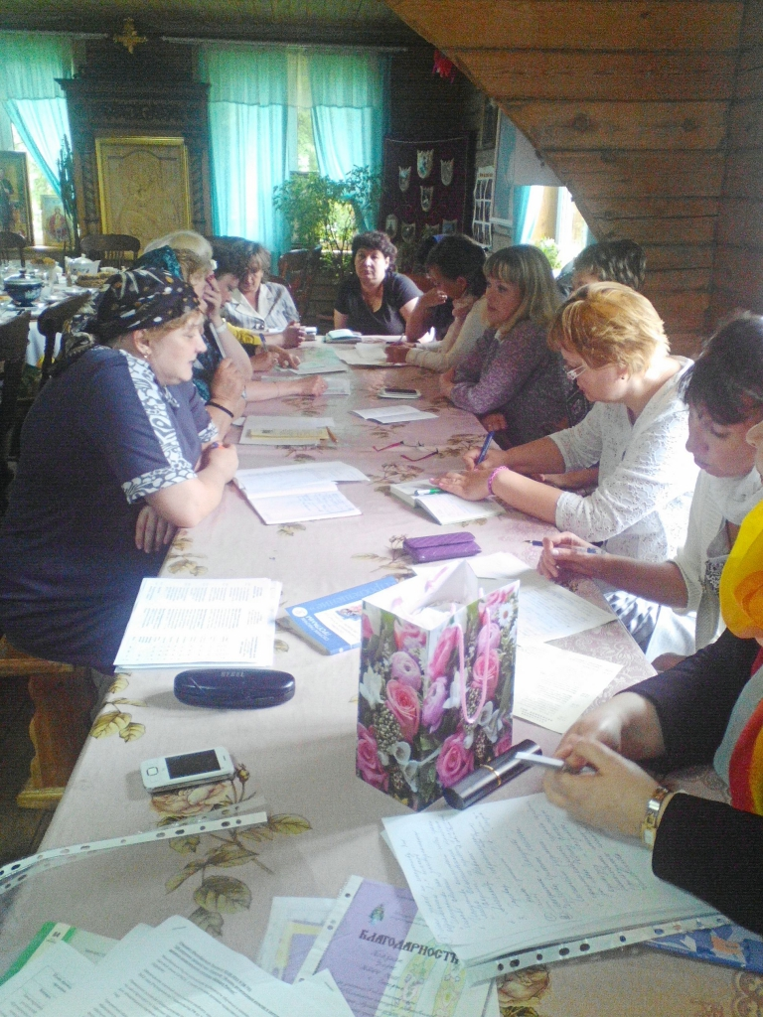
Как отмечает Людмила Михайловна Фенюк, тьютор школьного курса ОРКСЭ Сысертского городского округа,за прошедший учебный год у педагогов ОРКСЭ имеются несомненные успехи и намечены перспективы дальнейшего развития на следующий учебный год.
В 2014-2015 учебном году происходило развитие тесного сотрудничества и взаимодействия преподавателей района с представителями Сысертского благочиния и Екатеринбургской митрополии. Это, проведение конкурсов детского и юношеского творчества и олимпиад для обучающихся общеобразовательных школ Сысертского района, таких как «Ручейки добра», «Пасхальные перезвоны», участие школьников в VII Общероссийской олимпиаде по основам православной культуры и светской этики (организатор Православным СвятоТихоновским гуманитарный университет). Большую помощь преподавателям ОРКСЭ района в организации и проведении этой работы оказывала Татьяна Леонидовна Чиркова. Учителя отмечали, что работа по нравственному воспитанию детей и подростков получила дополнительный импульс именно с момента подключения помощи со стороны благочиния.
Екатеринбургская митрополия предоставляет возможность для профессионального роста преподавателей общеобразовательных школ, проявления творческой активности и передачи накопленного опыта своим коллегам. Так, учитель МХК школы №3 п. Двуреченска Татьяна Владимировна Беспалова участвовала в областном методическом конкурсе «Воспитание святостью. Святой равноапостольный князь Владимир» и стала призером регионального этапа Х Всероссийского конкурса «За нравственный подвиг учителя», предоставив разработку цикла занятий с учащимися по основам православной культуры.
В немалой степени повышению творческой мотивации учителей способствует участие в работе Съезда православных законоучителей екатеринбургской митрополии, который ежегодно проводится Екатеринбургской епархией.
Выездное заседание педагогов закончилось экскурсией по храмовому комплексу, которую провел отец Анатолий.
